**27 января 2023 года**

**Русский язык, 8 класс**

Тема: Неполные предложения.

Чтобы понять материал, вам помогут таблицы

1. **Учебник: стр. 118**

Прочитать теоретический материал.

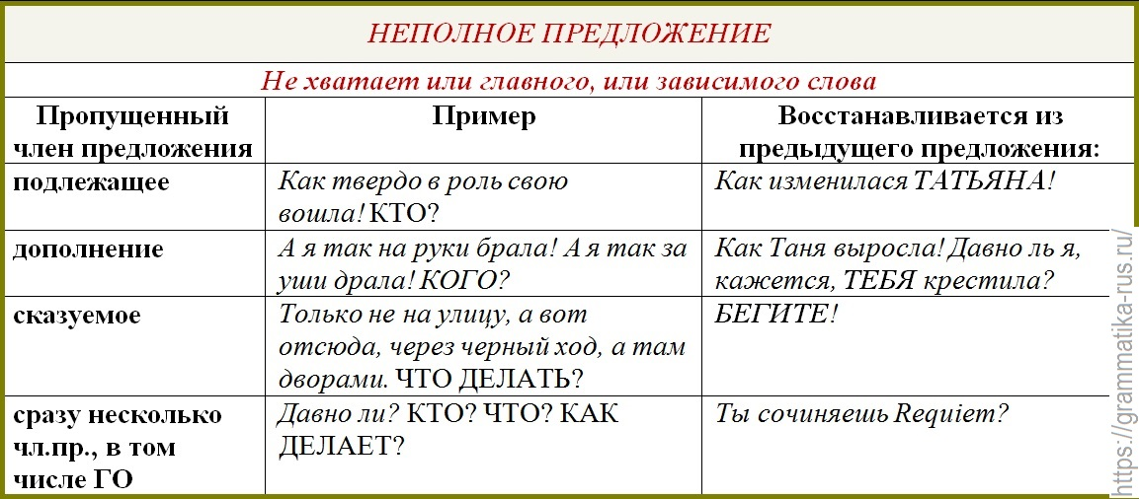

ГО – это грамматическая основа.

1. **Учебник: стр. 119**

Прочитать «Важно!»

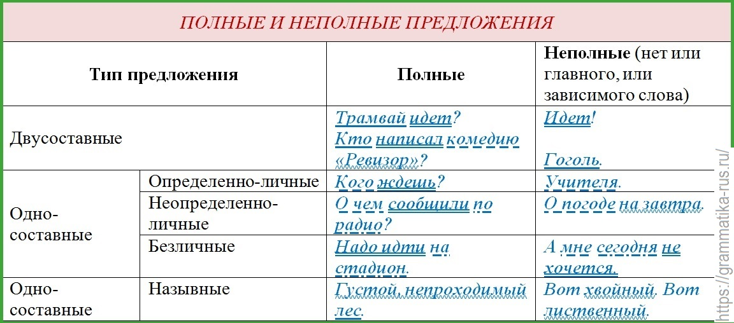

1. **Прочитать «Возьмите на заметку!»**
2. **Выполнить упражнение 204 (по образцу)**

Табличка в помощь:

